令和3年8月吉日
会員各位
南甲弁理士クラブ 幹事長 松田 次郎
親睦部会長 丸山 陽
南甲弁理士クラブオンライン家族イベント
「バーチャルファミリーツアー～アフリカのサファリをライブ体験～」のご案内
拝啓 会員の先生方には益々ご健勝のこととお慶び申し上げます。
さて、納涼会の代替イベントとして、南甲弁理士クラブ初となる、会員のご家族も参加頂けるバーチャルファミリーツアーを下記のとおり開催いたします。
ケニア・ナイロビ国立公園のサファリを現地ガイドにZoomで生中継して貰いながらのツアーとなります。当クラブだけの貸切ツアーになりますので、マイクをオンにして気軽に現地ガイドへの質問ができます。
また、ツアー中には、景品をご用意したクイズ大会も開催しますので、お子様を始めご家族の皆様もお楽しみ頂ける内容となります。
敬具
～ケニア・ナイロビ国立公園サファリライブツアー～
☆サファリ大国ケニアの首都・ナイロビに位置する『ナイロビ国立公園』
背景にある近代的なビル群や住宅を遠目に見ながらのゲームドライブは、まさに現代社会と自然の融合・共存そのもの。
首都の中にサバンナ・・ミスマッチなようでどこかクセになる、ケニアのサファリでもおすすめのスポットです♪
☆なかなか気軽には行くことのできない、体験することのできないアフリカでのサファリですがライブを通じてお気軽にご参加ください。
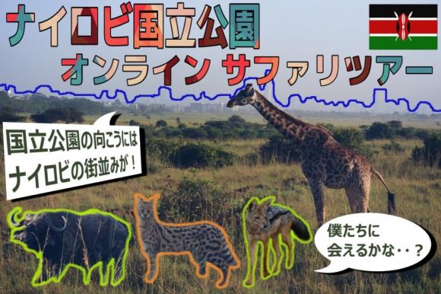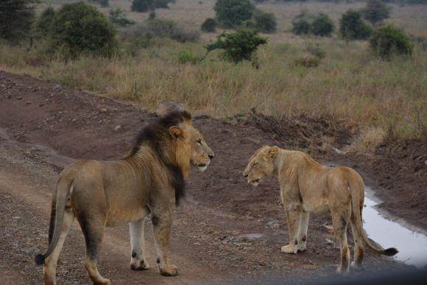

（HISホームページより引用）
記
日時： 令和3年9月20日（月・祝） 15：00～17：30（14：45から受付開始）
【第1部】15：00～15：50 オープニング（挨拶・乾杯・日本弁理士会選挙立候補予定者紹介。ご家族も参加可。）
15：50～16：00 Zoomの接続先切り替え
【第2部】16：00～17：30 サファリツアー
場所： オンライン会議ソフトZoomを使用します。（後日申込頂いた方に接続情報をお知らせします。）
会費： 1端末につき1000円（後日申込頂いた方に振込先をお知らせします。）
※1端末につき5名様までご参加頂けます。6名様以上の場合は下記丸山までご連絡ください。（参加可能な端末数に限りがあるため、ご希望に沿えない場合がございます。）
※ご参加者様には各自飲み物と食べ物を予めご用意をお願い致します。 以上
参加申込みフォーム： https://forms.gle/KqSqXZHRZd79rMom7
９月１３日（月）までに申し込みをお願いします。
※参加可能な端末数には限りがありますので、お早めのお申込みをお願い致します。

お問い合わせ先： 親睦部会長 丸山 陽（y.maruyama@pat-sanada.com)

